Communiqué aux médias
25 ans de Bœuf de Pâturage Bio – un projet pionnier de production durable fête son anniversaire
Il y a un quart de siècle, les premiers animaux étaient commercialisés sous le nom de Bœuf de Pâturage Bio avec le soutien du FiBL. L'engraissement au pâturage de bœufs et de bovins issus de l'élevage laitier était alors une nouveauté pour la Suisse. Aujourd'hui, il est bien établi. Le Bœuf de Pâturage Bio est très respectueux des animaux et constitue, en complément de la production laitière, une approche particulièrement durable de la production de viande bovine en termes de consommation de ressources.
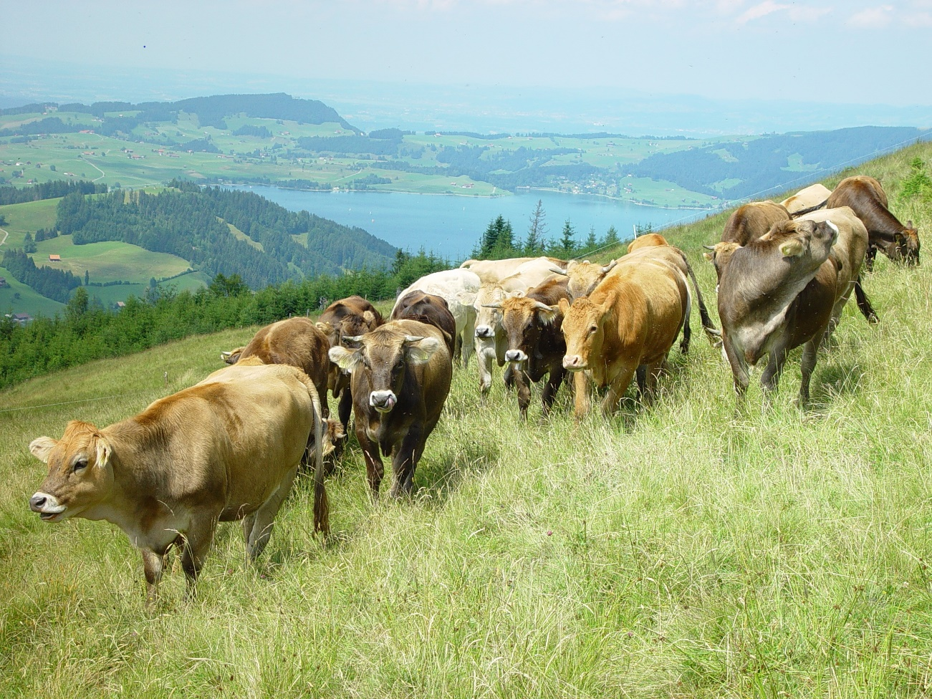
Un groupe d'animaux Bœuf de Pâturage Bio sur l'alpage de Hummel avec vue sur le Sihlsee et l'Etzel. (Photo: FiBL, Franz J. Steiner)
(Frick, 11.04.2024) Il y a 25 ans, l'engraissement de bovins et de bœufs au pâturage bio a fait son apparition en Suisse. Jusqu'alors, la progéniture des vaches laitières qui n'était pas adaptée à la production laitière était généralement vendue à des exploitations qui engraissaient intensivement les animaux à l'étable.
Le système Bœuf de Pâturage Bio a permis de créer pour la première fois un canal de vente bio pour ces animaux, combinant bien-être animal et durabilité.
Pionnier dans le canton de Schwyz
L'élément déclencheur de l'introduction du nouveau système a été un producteur de lait de Suisse centrale. Meinrad Steiner d'Einsiedeln (canton de Schwyz) exploitait principalement des surfaces escarpées ou des bas-marais ainsi qu'une exploitation d'alpage. Les sols exigeants sont peu adaptés aux animaux lourds et la charge de travail pour la production laitière devenait trop importante.
En raison de ces conditions, les Steiner ont opté pour une production sans vaches. Avec les remontes des exploitations laitières, ils peuvent continuer à exploiter les pâturages et les alpages escarpés avec des animaux légers.
A la recherche d'une solution pour son exploitation, Meinrad Steiner a été confronté au choix suivant: soit abandonner l'élevage de bovins sous contrat pour les exploitations laitières, soit développer une nouvelle branche d'exploitation. Son choix s'est porté sur l'engraissement au pâturage avec l'achat de veaux sevrés.
Le contingentement laitier a facilité la décision
Le contingentement laitier de l'époque a facilité la décision, car le propre contingent laitier pouvait être loué à une exploitation partenaire qui, en contrepartie, élevait les veaux et les vendait à l'exploitation d'engraissement à l'âge d'environ 150 jours.
Dans sa recherche de débouchés pour ses bœufs et bœufs de pâturage bio, la famille Steiner a trouvé les bons partenaires: le frère de Meinrad, Franz Josef Steiner, Eric Meili du FiBL Suisse, le distributeur Linus Silvestri AG et l'acheteur Herrmann Blaser de la coopérative Migros de Suisse orientale. Ils ont fondé ensemble le label Bœuf de Pâturage Bio, qui est toujours la propriété de la Fédération des coopératives Migros (FCM).
Un système de production particulièrement durable
L'engraissement au pâturage s'avère être un système de production particulièrement durable pour les raisons suivantes:
- En été, l'alimentation se fait principalement au pâturage, en hiver au foin et au silo, et, conformément aux directives strictes de Bio Suisse, avec un maximum de 5 pour cent de concentrés.
- Les alpages et autres surfaces qui ne conviennent pas aux animaux lourds sont utilisés en fonction du site.
- Les exploitations laitières bio peuvent élever elles-mêmes les veaux et, dans l'intérêt du bien-être animal, les confier à l'engraissement bio au lieu de les vendre à l'engraissement conventionnel de veaux et de bovins. Cela permet de réduire considérablement la consommation d'antibiotiques dans l'élevage des veaux.
- Les ressources propres à l'exploitation sont utilisées de manière efficace. Le rendement en viande par hectare est élevé et la production est quasiment neutre sur le plan climatique.
L'année dernière, 5500 bovins et bœufs Pâturage Bio ont été abattus selon la Communauté d'intérêts Bœuf de Pâturage Bio (CI BPB). Au total, environ 600 exploitations fournissent des animaux aux programmes d'engraissement au pâturage bio. Le modèle à succès de l'engraissement au pâturage bio a également été repris par d'autres acteurs du marché, notamment Aldi et Lidl, qui ont tous deux leurs propres programmes dans leur assortiment.
Les responsables du label sont convaincus que le Bœuf de Pâturage Bio a pleinement fait ses preuves, même si la concurrence est rude sur le marché des labels pour la viande de bœuf et que les habitudes de consommation ne penchent pas forcément vers la viande de bœuf.
La satisfaction des partenaires fondateurs
«Nous avons le produit carné le plus durable de Suisse», déclare Romain Beuret, président de la CI BPB. Tant la CI que Migros souhaitent continuer à écrire l'histoire de ce succès, selon l'agriculteur jurassien. La CI s'est réorganisée en vue d'améliorer encore les ventes. Elle a mandaté un responsable des ventes qui doit continuer à promouvoir les ventes et la qualité. De plus, la gestion du secrétariat a été confiée à l'association Vache mère Suisse.
La CI espère que cela permettra d'exploiter les synergies dans les discussions politiques et dans la promotion de l'image de l'engraissement au pâturage. La production adaptée aux besoins est l'un des plus grands défis de la jubilaire, selon Beuret. Au premier semestre, on a toujours plutôt trop d'animaux, alors qu'au second semestre, ils ont tendance à manquer.
S'entraîner à la transformation du système alimentaire
Michael Hamburger, responsable Viande/Poisson chez Migros Suisse orientale, se réjouit de cet anniversaire: «Hier comme aujourd'hui, Migros Suisse orientale tient beaucoup aux projets innovants et durables de l'agriculture locale. Avec le Bœuf de Pâturage Bio, nous avons établi une nouvelle référence en matière d'élevage et d'utilisation intégrale des animaux, ce qui suscite une très forte demande de la part de nos clientes et clients».
Eric Meili, qui a cofondé le label Bœuf de Pâturage Bio du côté du FiBL, explique: «Avec l'engraissement au pâturage bio, nous pratiquons la transformation du système alimentaire. Il s'agit du système le plus durable de transformation des prairies non utilisables par l'homme en aliments, à savoir le lait et ses sous-produits. Parmi ces derniers figurent les veaux qui ne sont pas élevés pour la production laitière».
Contacts
- Franz J. Steiner, FiBL Suisse
Tél +41 79 824 44 45, E-Mail franz.steiner@fibl.org
- Eric Meili, FiBL Suisse,
Tél +41 79 236 47 18, E-Mail eric.meili@fibl.org
- Romain Beuret, Président CI BPB
Tél +41 79 329 79 34, E-Mail romain.beuret@bluewin.ch
- Adrian Krebs, Porte parole FiBL Suisse
Portable +41 79 500 88 52, Tél +41 62 865 50 32, E-Mail adrian.krebs@fibl.org
Liens
Site Web CI BPB: https://igbioweidebeef.ch
Engraissement au pâturage – documents:
https://www.bioactualites.ch/production-animale/bovins/engraissement-au-paturage/engr-pat-documents
Fiche technique sur l'engraissement de bovins et de bœufs au pâturage bio
(en allemand): https://www.fibl.org/de/shop/1184-bioweidemast
Ce communiqué aux médias sur Internet
Vous trouverez ce communiqué avec des illustrations sur internet à l'adresse suivante: www.fibl.org/fr/infotheque/medias.html.
À propos du FiBL
L’Institut de recherche de l’agriculture biologique FiBL est l’un des principaux instituts mondiaux de recherche en agriculture biologique. Les points forts du FiBL sont la recherche interdisciplinaire, l’innovation en collaboration avec les agricultrices et les agriculteurs et le secteur alimentaire ainsi que la rapidité du transfert de connaissances. Le groupe FiBL se compose actuellement du FiBL Suisse (fondé en 1973), du FiBL Allemagne (2001), du FiBL Autriche (2004), de l’ÖMKi (Institut hongrois de recherche en agriculture biologique, 2011), du FiBL France (2017) et du FiBL Europe (2017), qui représente les cinq instituts nationaux. Sur ses différents sites, le groupe compte au total plus de 400 collaboratrices et collaborateurs. www.fibl.org

